# **PHẦN II: CODE HỆ THỐNG**

## **Tạo một món đồ mới và thêm vào menu quản lý**

**Chức năng:**

* Hàm ‘***createadmin’*** được sử dụng để tạo một món đồ mới và thêm nó vào menu quản lý bao gồm tên và giá



**Chi tiết:**

* Sử dụng *‘****malloc****’* để cấp phát bộ nhớ cho một nút mới của danh sách liên kết. (malloc là 1 hàm trong thư viện chuẩn của C)



* Gán các giá trị cho nút mới bao gồm ID, tên món đồ và giá.

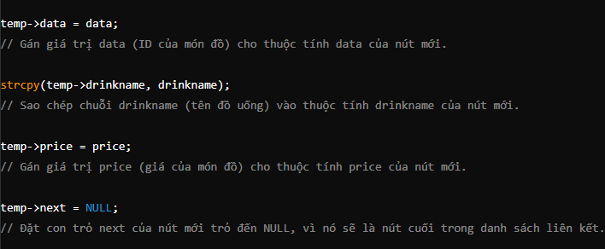

* Nếu danh sách rỗng, nút mới trở thành head của danh sách.
* Nếu danh sách không rỗng, nút mới được thêm vào cuối danh sách, sau đó trả về head của danh sách có thể là nút mới   
  nếu danh sách ban đầu rỗng, hoặc danh sách hiện tại đã có thêm nút mới.

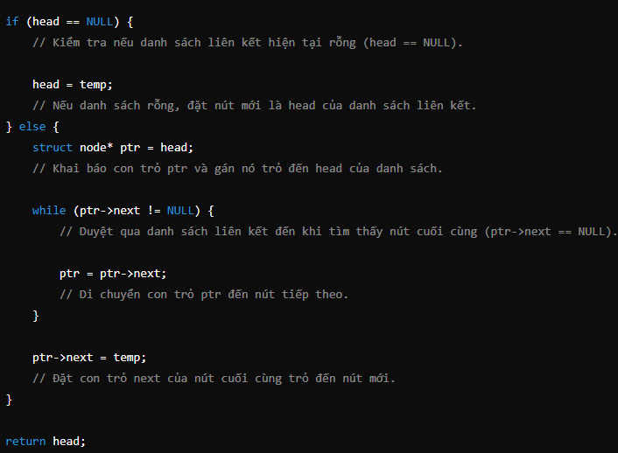

1. **Cập nhật thông tin của một món đồ trong menu quản lý**

**Chức năng:**

* Hàm ***‘updateItem’*** được sử dụng để cập nhật thông tin của một món đồ trong menu quản lý dựa trên ID của món đó.

**Chi tiết:**

* Đầu tiên là khai báo con trỏ và gán nó đến đầu danh sách

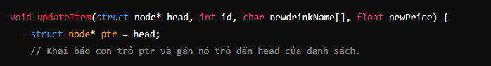

* Duyệt qua danh sách để tìm món đồ có ID trùng khớp.

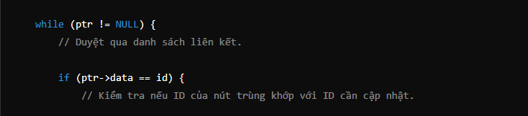

* Nếu món đồ được tìm thấy, cập nhật tên và giá của món đồ, sau đó in ra thông báo cập nhật thành công

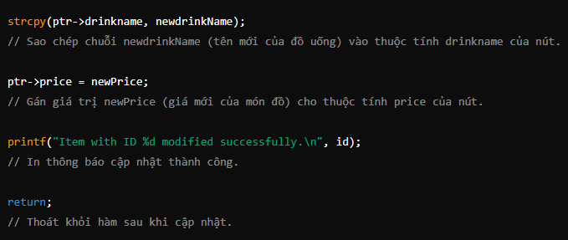

* Nếu không tìm thấy món đồ với ID tương ứng, in ra thông báo.

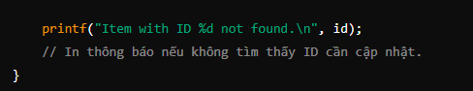

1. **Xóa một món đồ trong menu quản lý admin**

**Chức năng:**

* Hàm ***‘deleteadmin’*** được sử dụng để xóa một món đồ khỏi menu quản lý dựa trên ID của món đó.

**Chi tiết:**

* Duyệt qua danh sách để tìm món đồ có ID trùng khớp.

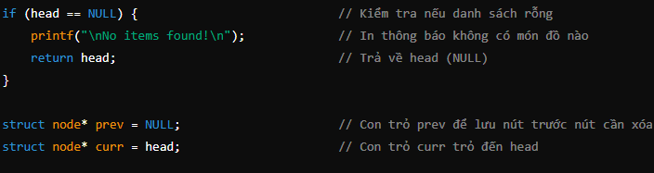

* Nếu món đồ được tìm thấy, loại bỏ nó khỏi danh sách và giải phóng bộ nhớ.

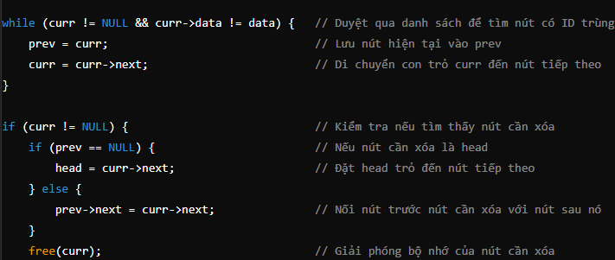

* Nếu không tìm thấy món đồ với ID tương ứng, in ra thông báo.

